Instituto Fray Mamerto Esquiú
Continuidad pedagógica 5
4to A-B-C
Profesora: Franquet Martina
PLAN DE CONTINUIDAD PEDAGÓGICA 5
UNIDAD 2
Materiales a utilizar
- Libro All Around 1
- Booklet de fotocopias
- Carpeta de inglés
- Audio adjunto

Temas a trabajar
- Números del 1 al 20
- Miembros de la familia
- Apariencia física
- Descripciones
Continuaremos trabajando con los temas de la unidad 2.
Class # 1:
- Miramos el siguiente video https://www.youtube.com/watch?v=aqIa6iYfyJ4 y repetimos los números para practicar su pronunciación.
- Realizamos la fotocopia que se encuentra en la página 10 del booklet. Recortamos las palabras y las pegamos debajo del número que corresponde. Pegamos la fotocopia debajo del título: NUMBERS 1-20
Class # 2:
- Realizamos la página 22 del libro All Around:
Actividad 1: Escuchamos y repetimos los números (Listening 1)
Actividad 2: Observamos el árbol familiar y corregimos las oraciones. Escribimos el número correcto. Por ejemplo:
1. I’m twelve years old. ELEVEN
Class # 3:
- Realizamos la página 81 del libro. En la actividad 1, leemos las oraciones descriptivas y las unimos con la cara que corresponde. En la actividad 2, observamos el pelo de cada una de las personas y escribimos debajo 3 adjetivos descriptivos (largo, estilo y color).
- Para seguir practicando, realizamos las actividades 2 y 3, página 6 del booklet de fotocopias.
Class #4: (Se envía a la docente para corregir)
Realizamos la fotocopia que se encuentra en la página 11 del booklet. Elegimos un nombre para cada uno de los niños/as. Luego les dibujamos el pelo (incluimos largo, estilo y color) y coloreamos sus ojos. Por último, realizamos oraciones descriptivas para cada uno de los niños/as. Pegamos la fotocopia debajo del título: WHAT DO THEY LOOK LIKE?
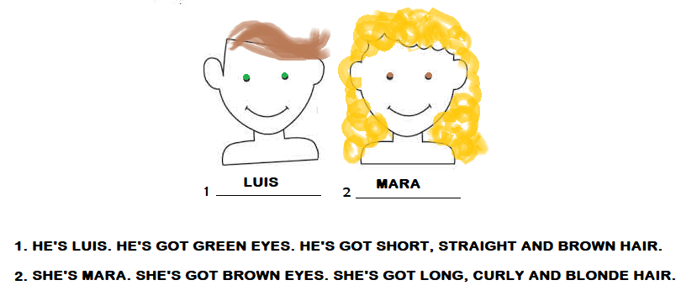
Por ejemplo:

REMEMBER:
- Cuando describimos a un varón usamos:
HE’S… (Él ES…) HE’S GOT… (EL TIENE…)

- Cuando describimos a una mujer usamos:
SHE’S… (ELLA ES…) SHE’S GOT… (ELLA TIENE…)

Class #5: (Se envía a la docente para corregir)
Elegimos dos personas famosas (cantante, deportista, YouTuber, personaje de TV, etc.), los dibujamos (o pegamos foto) y los describimos. Incluimos nombre, edad, color de ojos y el largo, estilo y color de pelo. Ponemos de título: FAMOUS PEOPLE.
Por ejemplo:
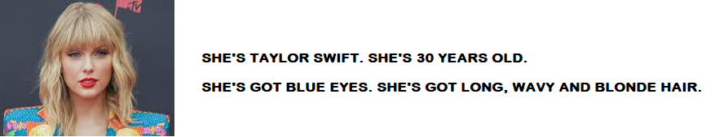

REMEMBER:
- Para referirnos a la edad usamos:

- He’s … years old. (para varón)

- She’s … years old. (para mujer)

YOU’VE BEEN WORKING VERY WELL! CONGRATULATIONS! KEEP IT UP!

VIRTUAL KISSES AND HUGS, TEACHER MARTINA

